1. **Какие отличия в результатах трассировки?**

Значительно уменьшилась стоимость запроса и время исполнения за счет того, что сканирование производится по диапазону.

До создания индекса:

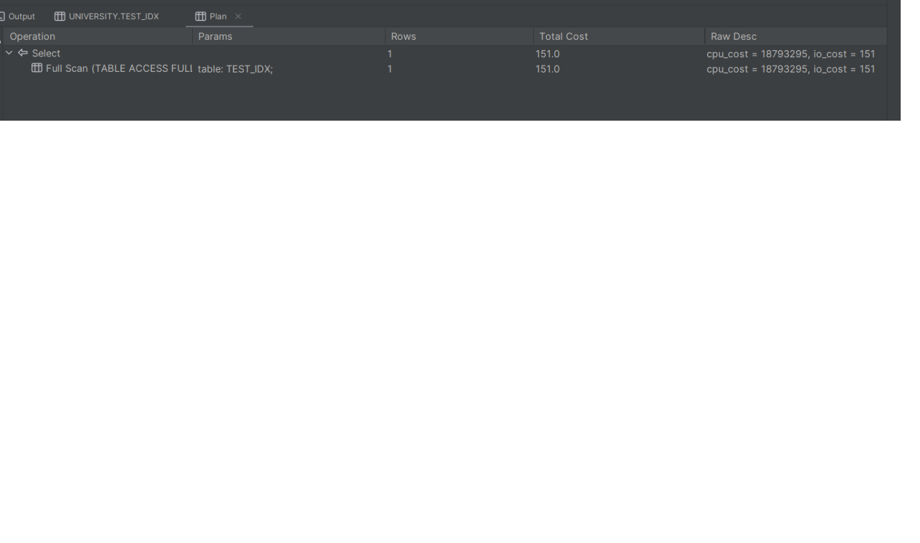

После:

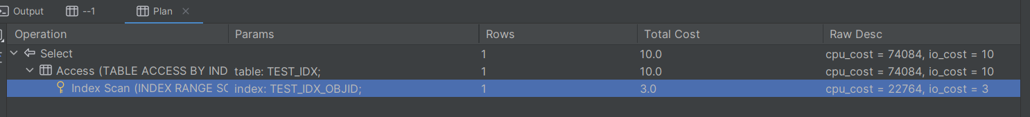

1. **Что получили?**

Хинт не был использован

1. **Что получили?**

За счет индексов и хинта уменьшилась стоимость запроса

1. **Что получили? (сравнить COST, CARDINALITY)**

В первом случае выбирается индекс по PK, во втором случае выбирается конкретный индекс. Во втором случае увеличивается стоимость и количество возвращаемых строк (из-за условия)

1. **Что получили? (сравнить COST, CARDINALITY)**

Медленнее первого варианта, быстрее второго из-за количества выбранных строк.

1. **Что получили? (сравнить COST, CARDINALITY)**

Немного медленнее первого варианта из-за количества возвращаемых строк, быстрее остальных из-за выбора индекса по PK

1. **Что получили? (что будет, если прядок следования полей изменить или добавить еще поля)**

Если изменить порядок полей то ничего не поменяется. Если добавить поле, которое не входит в индекс – происходит полное сканирование таблицы.

1. **Что получили? (сравнить с планом выполнения предыдущего запроса)**

Два отдельных сканирования по двум индексам. Стоимость увеличилась, причем стоимость стала больше по сравнению с полным доступом к таблице.

1. **Что получили? (почему индекс не используется?)**

Полный скан таблицы. Индекс PK не используется т.к. в селекте используются поля, которых нет в индексе. Индекс cust_last_name не используется т.к. он применен с функцией lower.

1. **Что получили? (сравнить оба плана)**

Уменьшилась стоимость запроса. Используется сканирование по новому индексу.

1. **Что получили? (сравнить оба плана)**

В первом случае полное сканирование таблицы. Во втором случае сканирование по индексу PK.

1. **Что получили? (сравнить с предыдущими планами, какой план лучше?)**

В новом запросе стоимость немного выше. Используется сканирование по PK. План запроса изменился, т.к. новая таблица – часть старой.

1. **Что получили? (Почему не используется индекс?)**

Индекс не был использован, так как он использует поиск по двум полям, тогда как у нас используется ограничение where с условием по одному полю таблицы.

1. **Что получили?**

Используется метод доступа, который используется в случае, если в предикате where не используется первый столбец индекса. Позволяет использовать составной индекс для поиска данных, даже если в условиях поиска отсутствует лидирующий столбец.

1. **Что получили? (Сравнить использование индексов)**

Заметно увеличилась цена запроса, использовалось полное быстрое сканирование.